INDICAÇÃO Nº 5180/2018

Sugere ao Poder Executivo Municipal que proceda a roçagem e limpeza da Praça localizada entre as Ruas do Couro e Recife no Bairro Cidade Nova. (Foto anexa).

Excelentíssimo Senhor Prefeito Municipal,

Nos termos do Art. 108 do Regimento Interno desta Casa de Leis, dirijo-me a Vossa Excelência para sugerir ao setor competente que proceda a roçagem e limpeza da Praça localizada entre as Ruas do Couro e Recife no Bairro Cidade Nova.
Justificativa:

Fomos procurados por munícipes, solicitando essa providência, pois, segundo eles a referida Praça está com mato favorecendo a proliferação de animais peçonhentos, causando transtornos e insegurança.

Plenário “Dr. Tancredo Neves”, em 22 de Novembro de 2018.

José Luís Fornasari

“Joi Fornasari”

- Vereador -

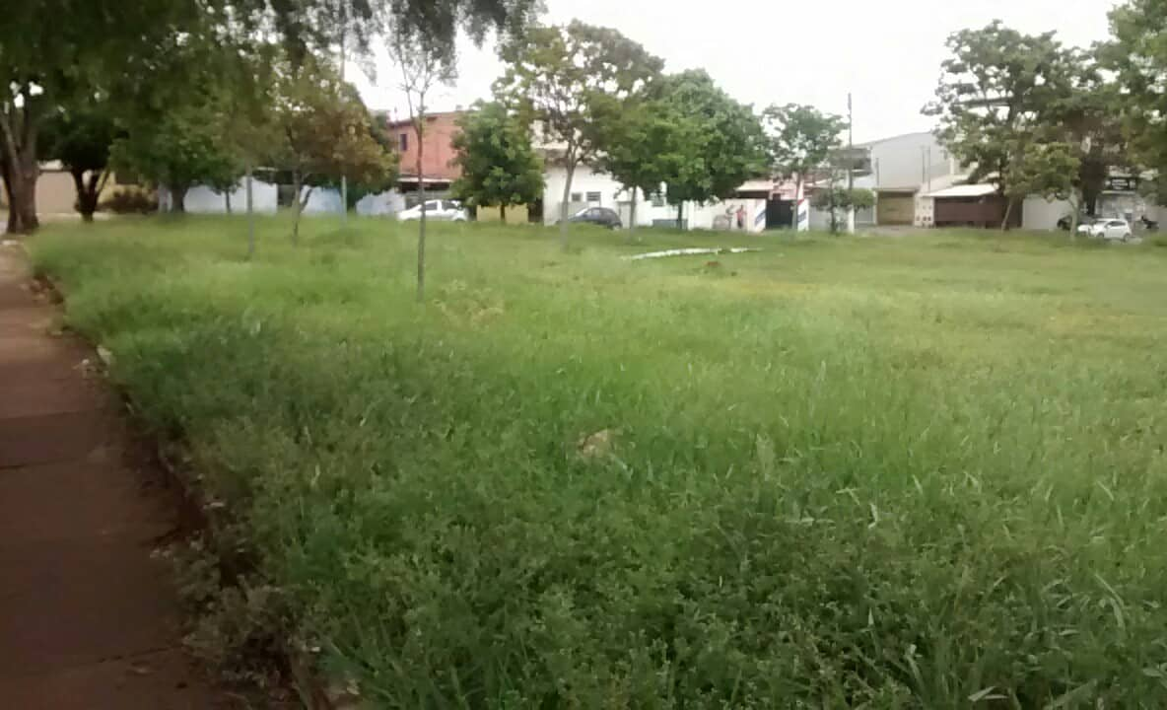

Sugere ao Poder Executivo Municipal que proceda a roçagem e limpeza da Praça localizada entre as Ruas do Couro e Recife no Bairro Cidade Nova.

